I.E.S. LAS FUENTEZUELAS

DESARROLLO DE APLICACIONES MULTIPLATAFORMA (I)

Sistemas Informáticos

**Práctica 8. Operaciones varias II**

Arjonilla Bermúdez Francisco

**1 – Contesta a las siguientes preguntas, razonando las respuestas:**

* **¿Cuántos bits necesitamos para representar el numero 5410­?**

Necesitamos 6 bits, porque con 5 solo podemos representar hasta 3110 según la formula 🡪(25 -1) y con 6 llegamos hasta 6310 🡪(26 -1).

* **¿Cuántos bits necesitamos para representar el numero 30110­?**

Necesitamos 9 bits 🡪(26 -1 = 511).

* **¿Se puede representar el numero 102410­ con 10 bits?**

No, con 10 bits solo podemos representar hasta 102310 🡪(210 -1)

* **¿Cuántos bits necesitamos para representar el numero 6710­?**

Necesitamos 7 bits 🡪(27 -1 = 123).

* **¿Se puede representar el número 6410 con 6 bits­?**

No, con 6 bits solo podemos representar hasta 6310 🡪(26 -1)

* **¿Cuántos bits necesitamos para representar el numero 12810­?**

Necesitamos 8 bits 🡪(28 -1 = 256).

**2 – Realizar las siguientes operaciones en binario, mostrando claramente el procedimiento usado:**

* **Sumar las siguientes cantidades**

1. 11011101,110110 + 1101011,0011 = 101001001,00010
2. 111011,0111 + 011,10110101 = 111111,00100101

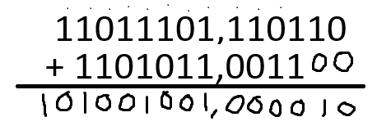 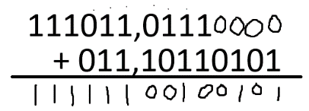

* **Resta las siguientes cantidades**

1. 10101101,11011 – 1110011 = 111010,11011
2. 110101,0111 – 101,11101 = 101111,10001

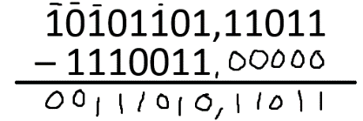 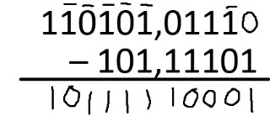

* **Multiplica las siguientes cantidades**

1. 0101101,1101 * 11111 = 10110001100,0011
2. 111011,011 * 01,101 = 1100000,011111

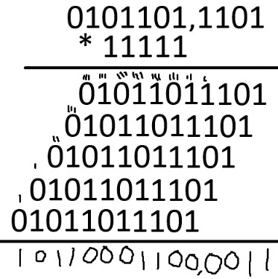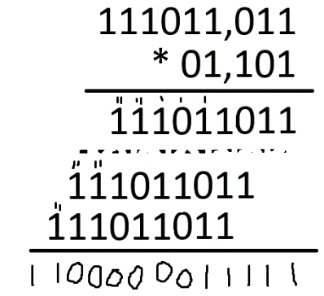

* **Divide las siguientes cantidades**

1. 010110111,11101 / 10011 = 1001,10101
2. 111011,01 / 101,101101 = 1010,011

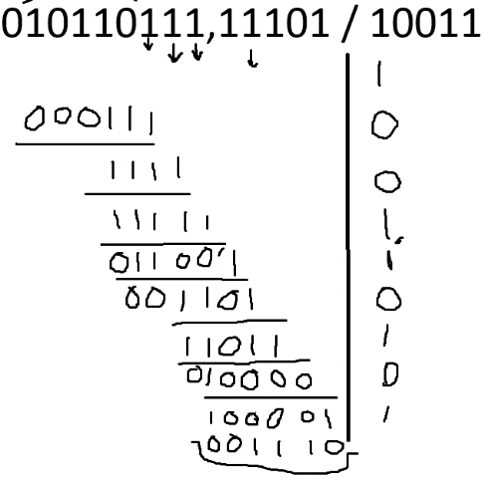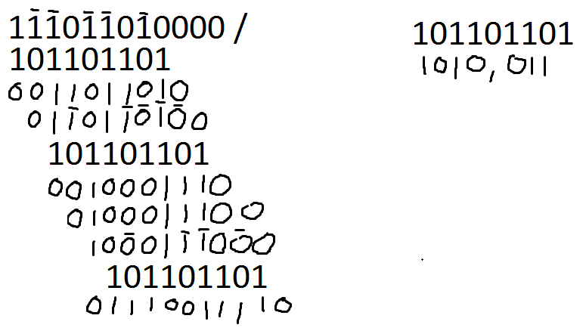

3 – Rellena las tablas de verdad de los siguientes circuitos para los valores de entrada dados:

a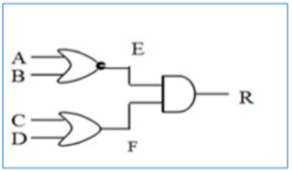 b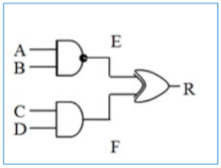

a

|  |  |  |  |  |  |  |  |  |  |
| --- | --- | --- | --- | --- | --- | --- | --- | --- | --- |
| TABLA DE VERDAD | | | | | | | | | |
| A | 0 | 1 | 0 | 1 | 0 | 1 | 1 | 0 | 1 |
| B | 0 | 0 | 0 | 1 | 0 | 0 | 1 | 0 | 1 |
| C | 0 | 0 | 1 | 0 | 1 | 1 | 1 | 1 | 1 |
| D | 0 | 0 | 0 | 0 | 1 | 0 | 0 | 1 | 1 |
| E | 1 | 0 | 1 | 0 | 1 | 0 | 0 | 1 | 0 |
| F | 0 | 0 | 1 | 0 | 1 | 1 | 1 | 1 | 1 |
| R | 0 | 0 | 1 | 0 | 1 | 0 | 0 | 1 | 0 |

b

|  |  |  |  |  |  |  |  |  |  |
| --- | --- | --- | --- | --- | --- | --- | --- | --- | --- |
| TABLA DE VERDAD | | | | | | | | | |
| A | 0 | 1 | 0 | 1 | 0 | 1 | 1 | 0 | 1 |
| B | 0 | 0 | 0 | 1 | 0 | 0 | 1 | 0 | 1 |
| C | 0 | 0 | 1 | 0 | 1 | 1 | 1 | 1 | 1 |
| D | 0 | 0 | 0 | 0 | 1 | 0 | 0 | 1 | 1 |
| E | 1 | 1 | 1 | 0 | 1 | 1 | 0 | 1 | 0 |
| F | 0 | 0 | 0 | 0 | 1 | 0 | 0 | 1 | 1 |
| R | 1 | 1 | 1 | 0 | 0 | 1 | 0 | 0 | 1 |

**4 – Dibuja el circuito lógico siguiente D or (( A or ( not B)) and C)**

**5 – Dadas las siguientes expresiones lógicas expresarlas mediante su circuito correspondiente:**

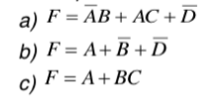

a)

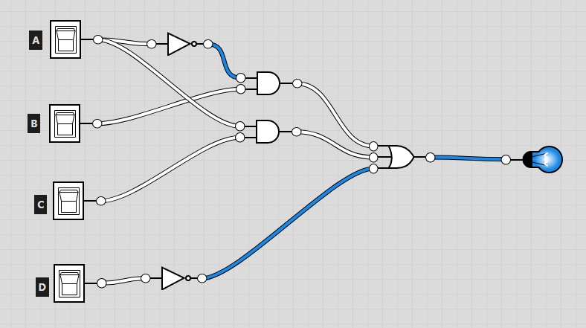

b)

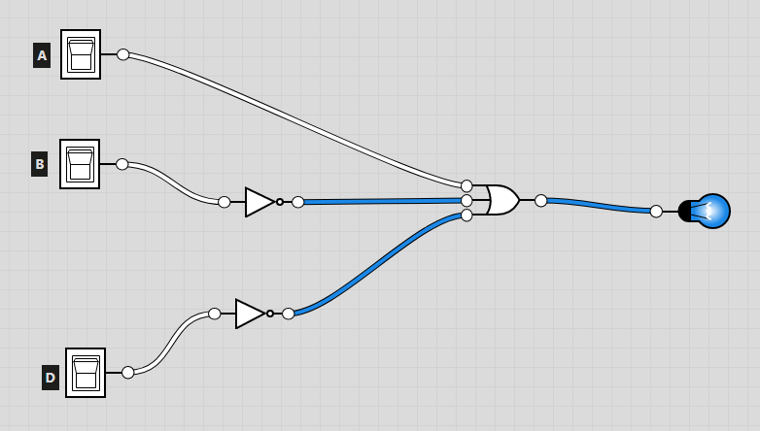

c)

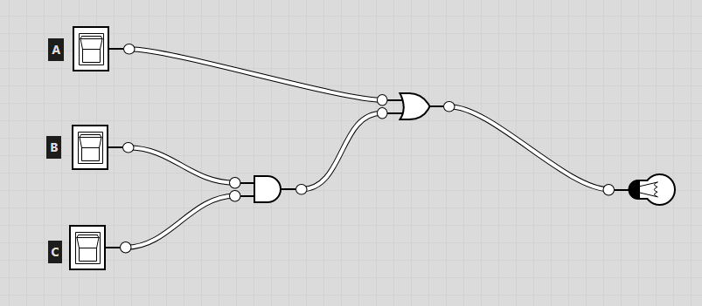

**6 – Dadas las siguientes expresiones lógicas expresarlas mediante su circuito correspondiente:**

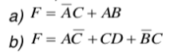

a)

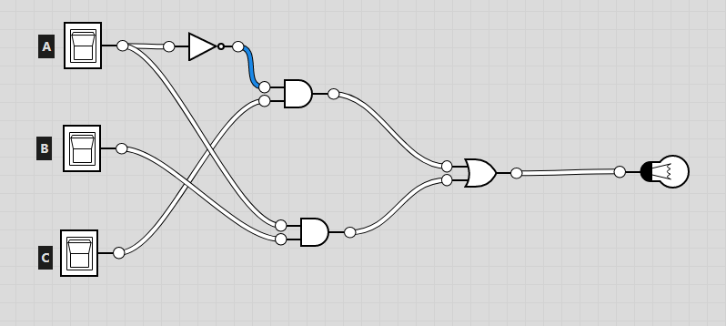

b)

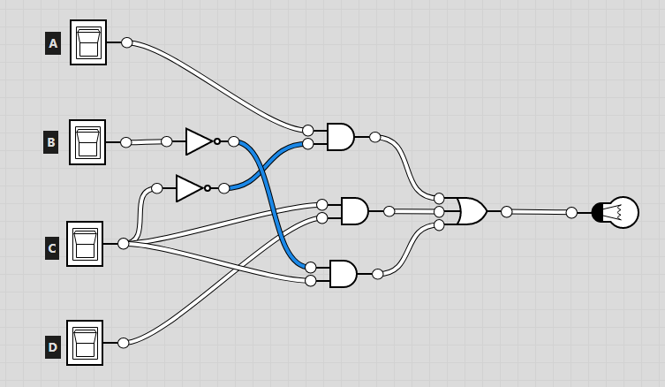

**7 – Dadas las siguientes expresiones lógicas expresarlas mediante su circuito correspondiente:**

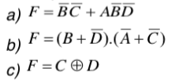

a)

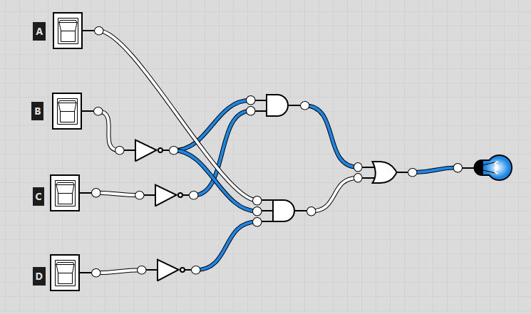

b)

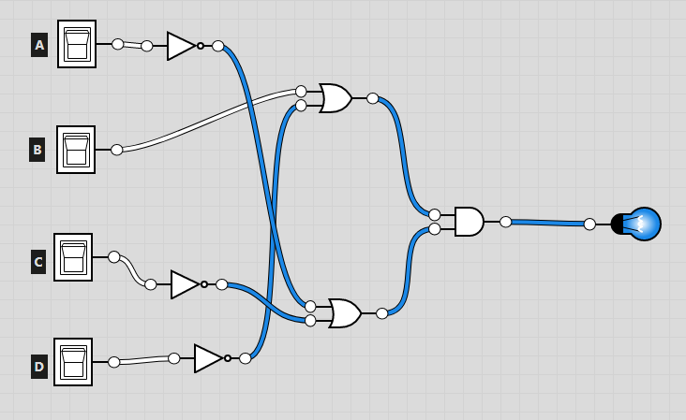

1. A * Not (B) + Not (A) * B

